Министерство образования Республики Беларусь

Учреждение образования

«Белорусский государственный университет

информатики и радиоэлектроники»

Факультет компьютерных систем и сетей

Кафедра информатики

Дисциплина: Методы численного анализа

**ОТЧЁТ**

к лабораторной работе №8

на тему

**«ЧИСЛЕННОЕ ДИФФЕРЕНЦИРОВАНИЕ И ИНТЕГРИРОВАНИЕ ФУНКЦИЙ»**

|  |
| --- |
| Выполнил студент группы 253505  Снежко Максим Андреевич |
|  |
| (дата, подпись студента) |
| Проверил доцент кафедры  информатики  Анисимов Владимир Яковлевич |
|  |
| (дата, подпись преподавателя) |

Минск 2023

**Оглавление**

Цели работы 3

Теоретические сведения 4

Программная реализация 10

Тестовые примеры 12

Решение задания 17

Выводы 18

Алгоритм решения 19

**Цели работы**

1. Изучить методы численного вычисления производных и методы численного интегрирования
2. Сравнить методы по трудоёмкости и точности
3. Выполнить тестовое задание по численному дифференцированию и интегрированию
4. Составить алгоритм решения

**Теоретические сведения**

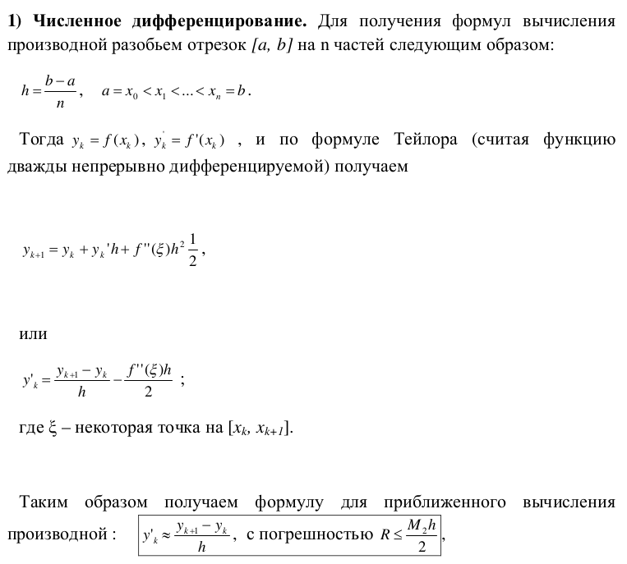

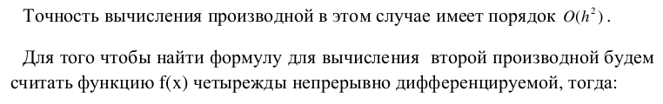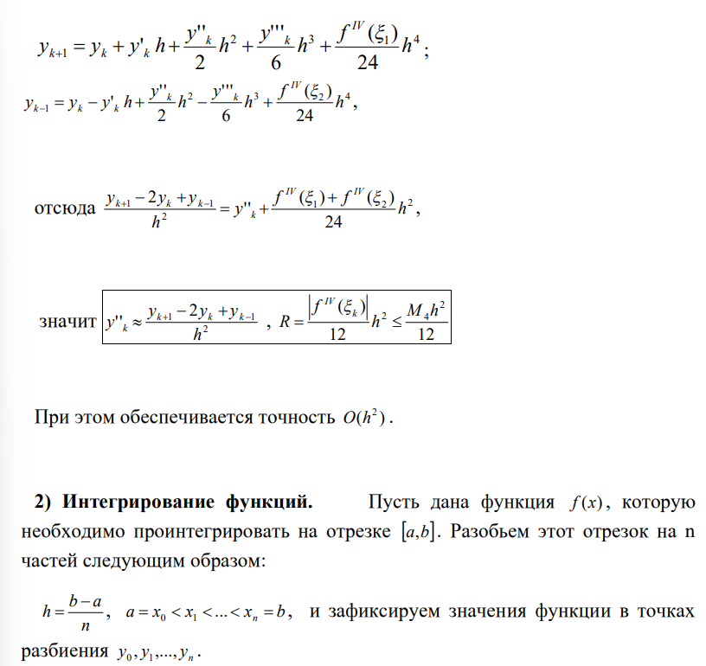

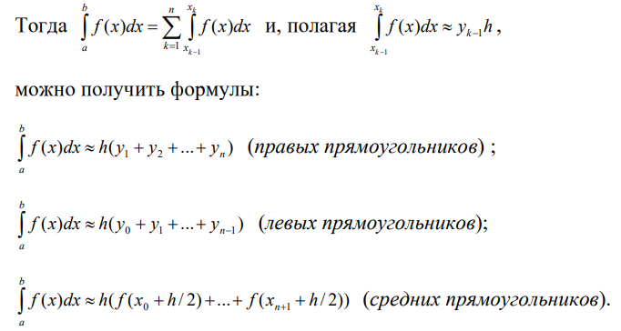

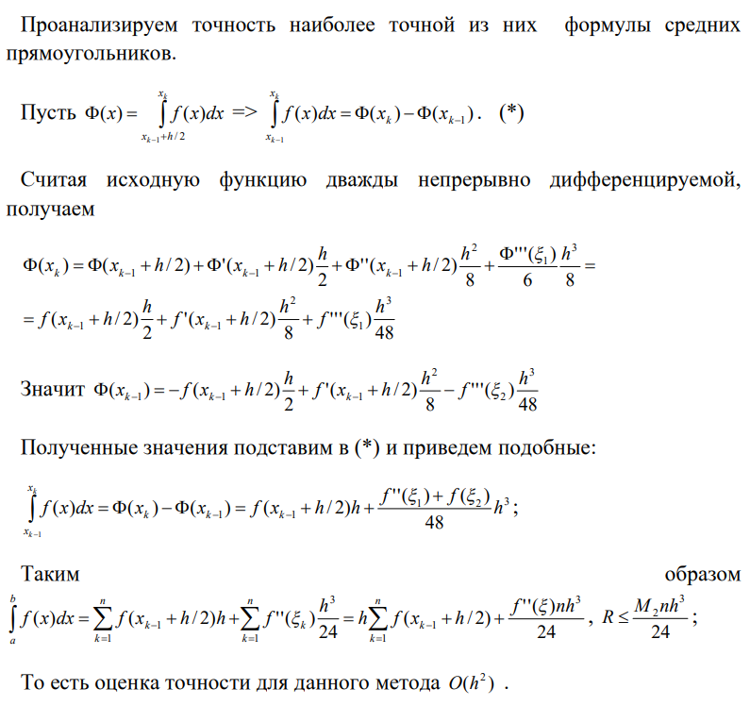

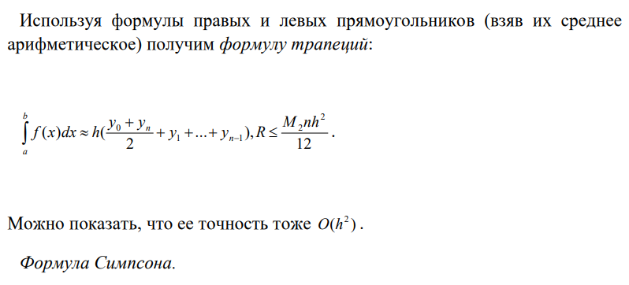

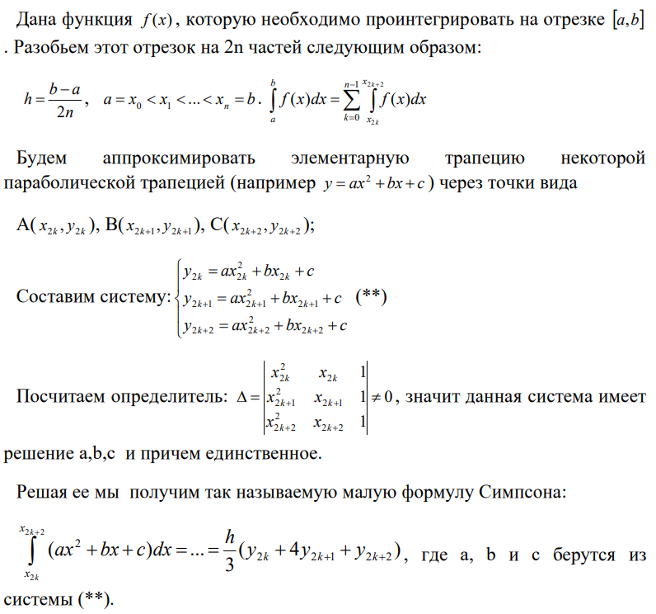

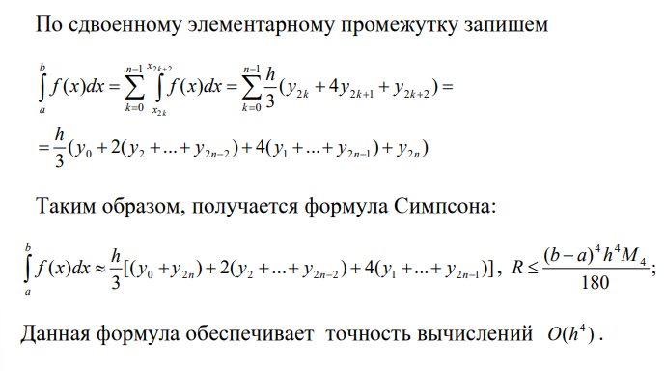

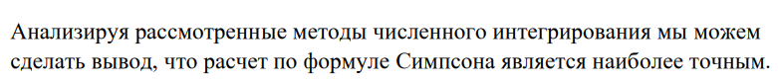

**Алгоритм задания**

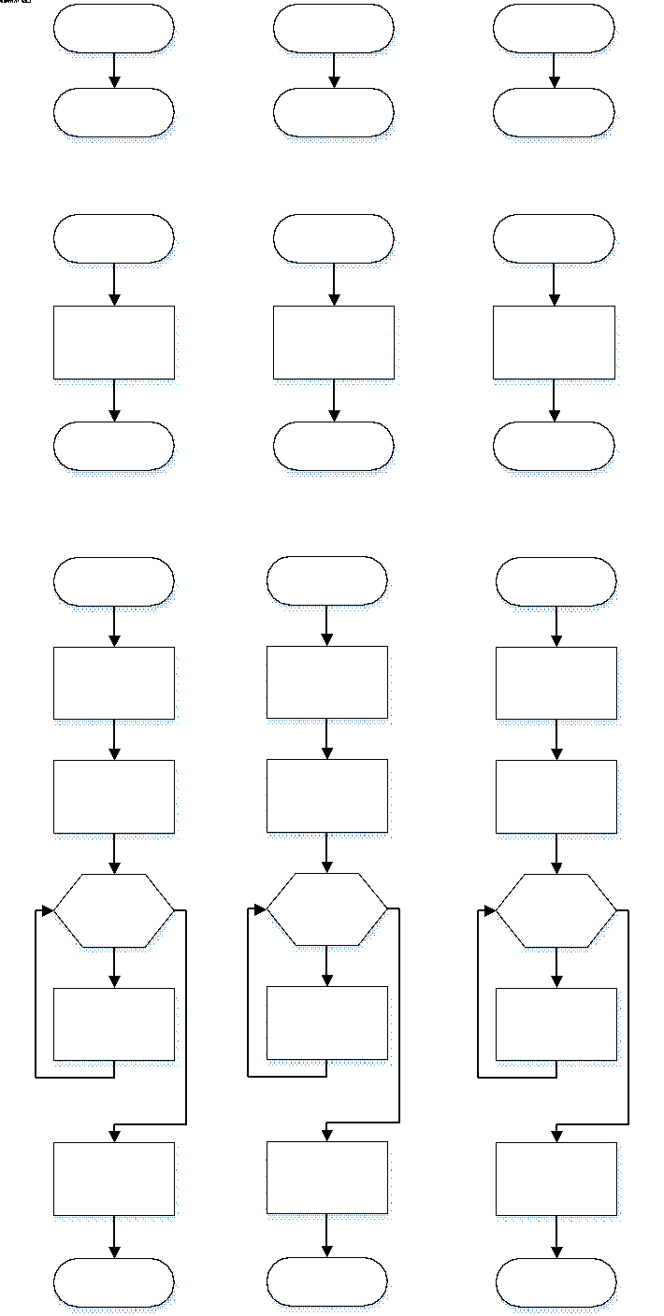

# **Программная реализация**

Дифференцирование:

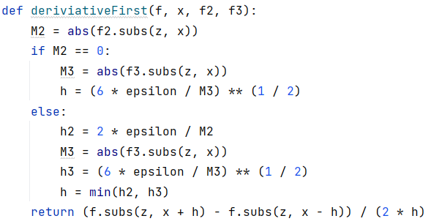

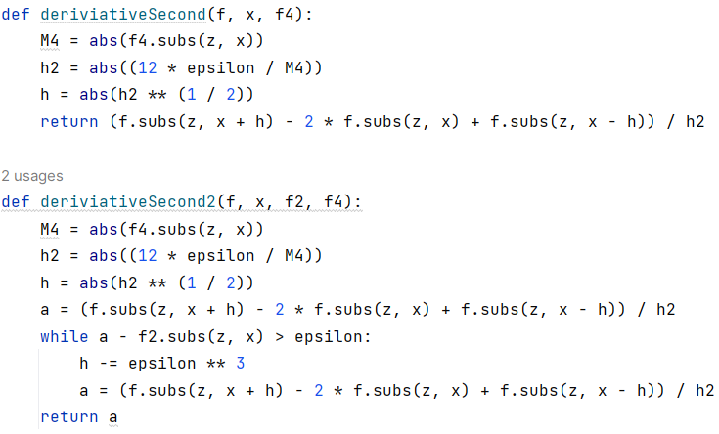

Интегрирование:

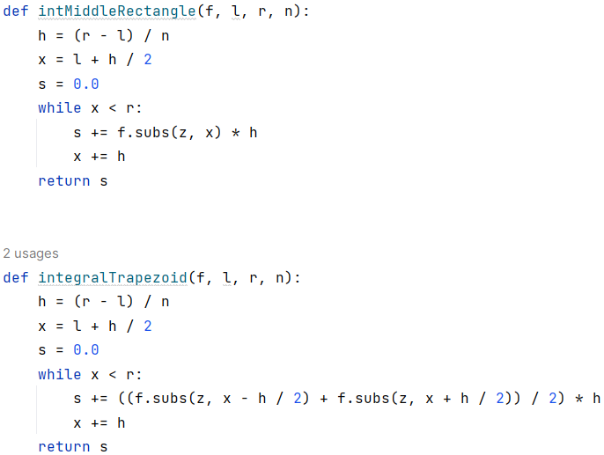

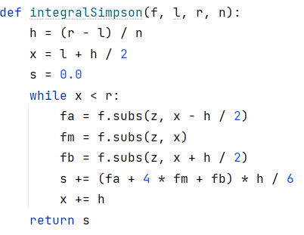

# **Тестовые примеры**

**Тестовый пример 1.** Найти численное значение первой и второй производной в точке. Найти численное значение интеграла по формулам прямоугольников, трапеций, Симпсона

Входные данные: , [1,4], x = 2.5

Вывод программы:

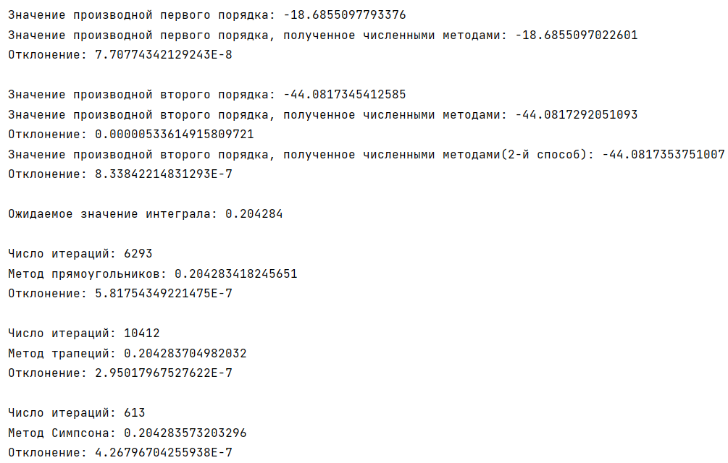

**Тестовый пример 2.** Найти численное значение первой и второй производной в точке. Найти численное значение интеграла по формулам прямоугольников, трапеций, Симпсона

Входные данные: [4,8], x = 6

Вывод программы:

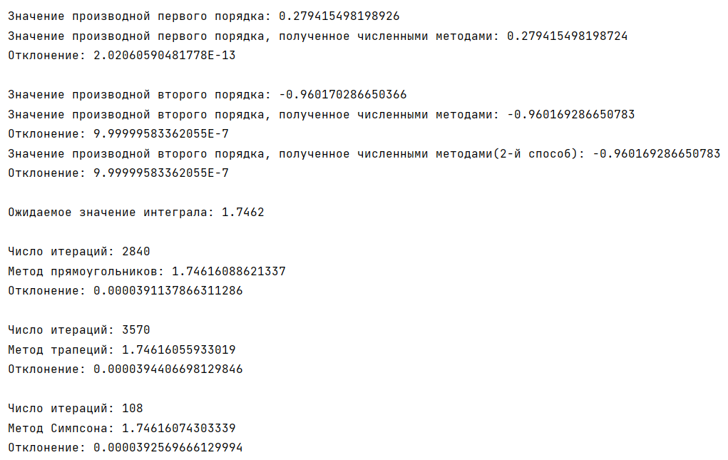

**Тестовый пример 3.** Найти численное значение первой и второй производной в точке. Найти численное значение интеграла по формулам прямоугольников, трапеций, Симпсона

Входные данные: [0,1.5], x = 0.75

Вывод программы:

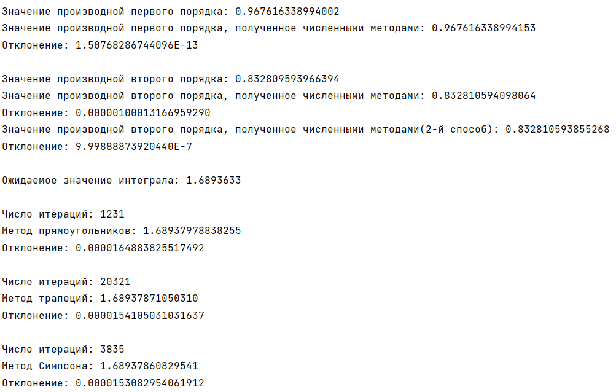

**Тестовый пример 4.** Найти численное значение первой и второй производной в точке. Найти численное значение интеграла по формулам прямоугольников, трапеций, Симпсона

Входные данные: [1,2], x = 1.5

Вывод программы:

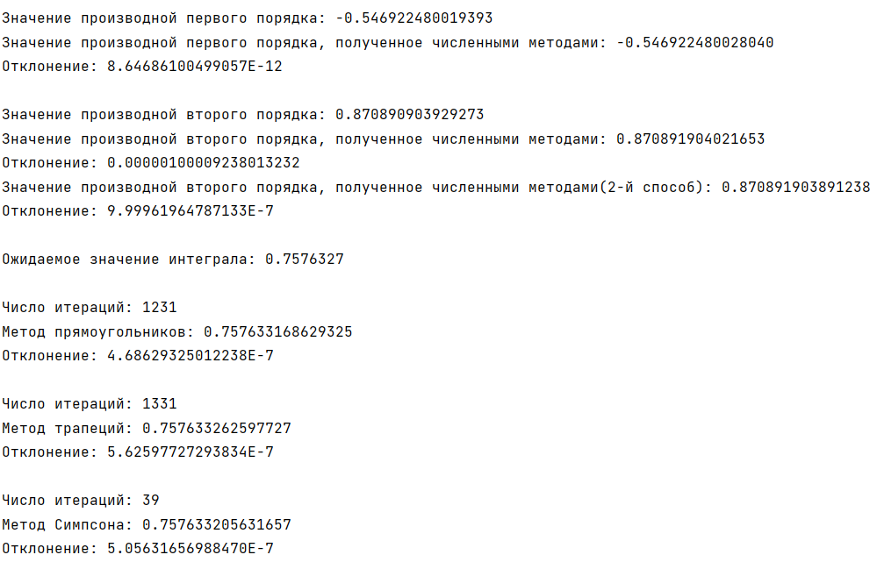

**Тестовый пример 5.** Найти численное значение первой и второй производной в точке. Найти численное значение интеграла по формулам прямоугольников, трапеций, Симпсона

Входные данные: [0,4], x = 2

Вывод программы:

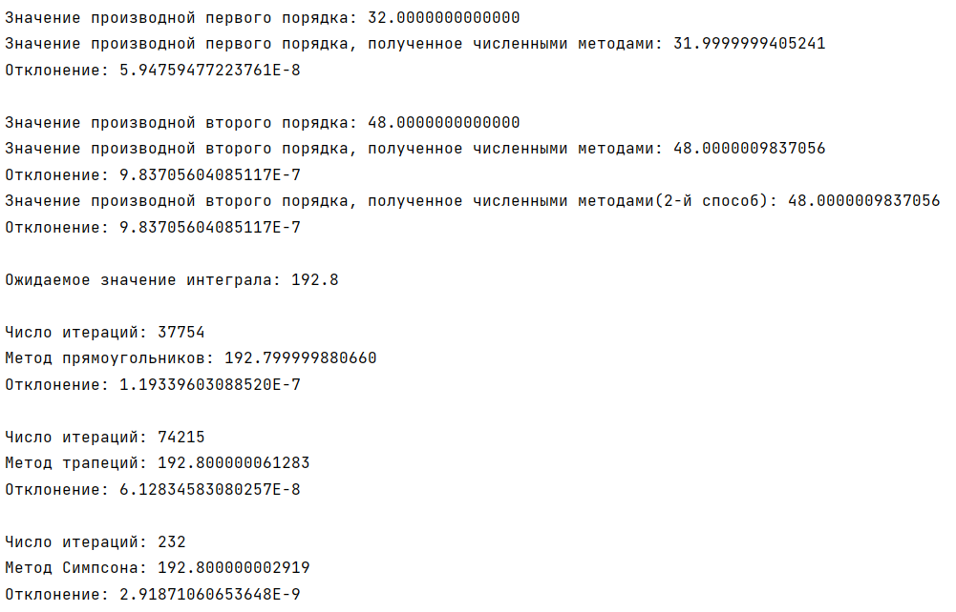

# **Решение задания**

**Вариант 8**

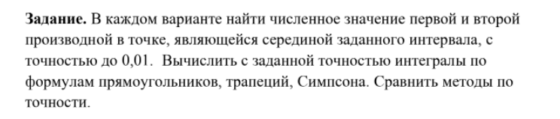



**Вывод программы:**

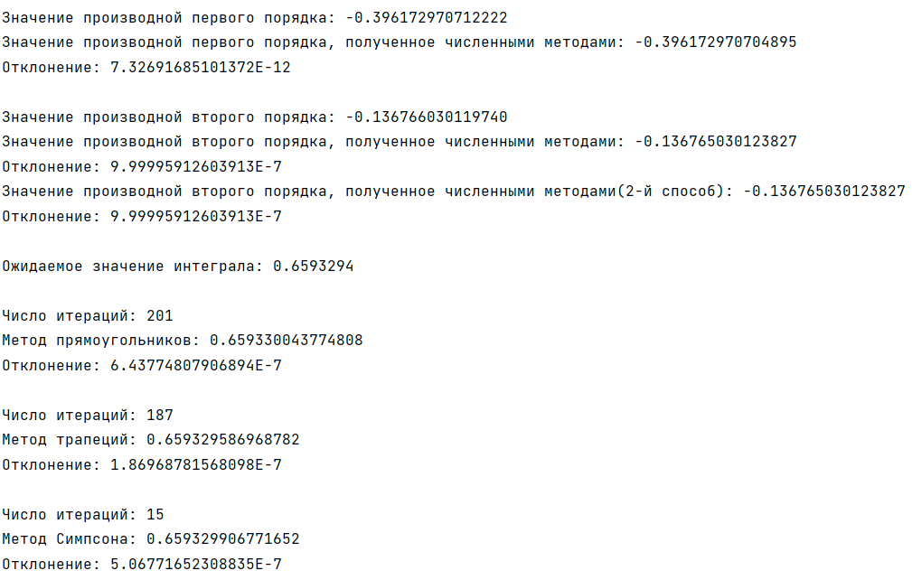

# **Выводы**

Таким образом, в ходе выполнения лабораторной работы были изучены и сравнены по трудоёмкости и точности методы численного вычисления производных и методы численного интегрирования. Составлена компьютерная программа, на тестовых примерах проверена правильность её работы. Для функции заданного варианта найдено численное значение первой и второй производной в точке, вычислены с заданной точностью интегралы по формулам прямоугольников, трапеций, Симпсона.

Сравнивая полученные результаты численного интегрирования можем сделать вывод, что все методы дают примерно одинаковою точность, однако формула Симпсона обеспечивает гораздо меньшее количество операций для получения значения.

**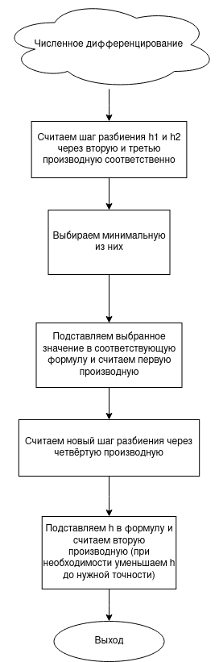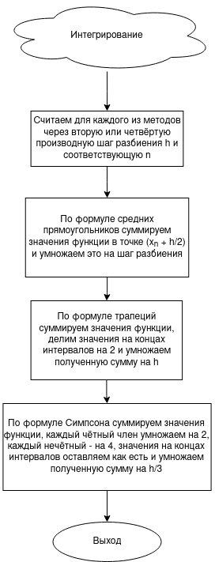****Алгоритм решения**